# 用例图

<http://kb.cnblogs.com/page/129491/>

用例图主要用于描述用户、需求金额系统功能单元之间的关系。

## 参与者：用户、组织或外部系统



## 用例：外部可见的系统功能

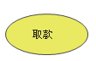

## 子系统：展示系统的一部分功能，这部分功能紧密相连

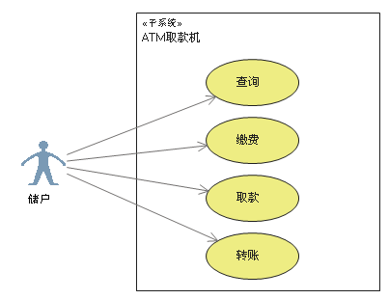

## 关系：关联，泛化，包含，扩展

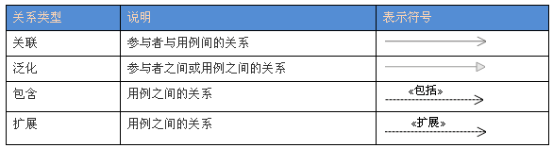

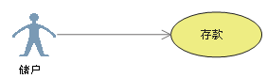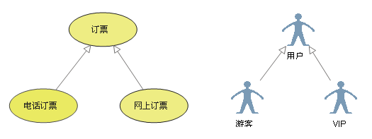

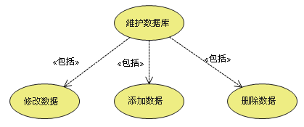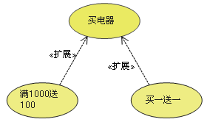

依赖：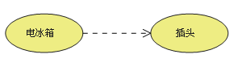

## 项目：vs2010引入，在用例图中连接普通文档

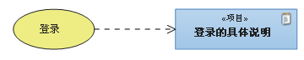

## 注释

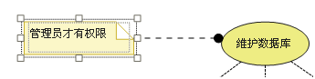

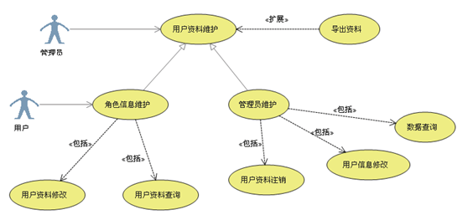

## 用例描述表：

